1. flexbox

2. grid is voor 2 dimensionele layouts en flexbox voor 1 dimensionele layouts

3. display:grid;

4. grid-container is bijvoorbeeld een border en een grid-item is alle elementen in die border

5. grid-lines zijn lijnen in css grid waarmee je elementen op een bepaalde posities kan zetten

6. nee want, een grid-cell is het kleinste grootte dat een grid kan hebben. een grid-area bestaat uit meerdere cells

7. fr betekend fraction wat een fractie is van de beschikbare ruimte in de rastercontainer

8. 400px

9. 600px

10. 200px

11.

12.

13. -1 telt vanaf het eind punt en 1 telt vanaf het begin punt

14. het rekt het element uit zodat het past (??)

15. A

16. A en D

17. Een explict grid is een grid met vaste lijnen (afbeelding 1). Een implict grid is een explict grid met meerdere non-vaste lijnen (afbeelding 2)

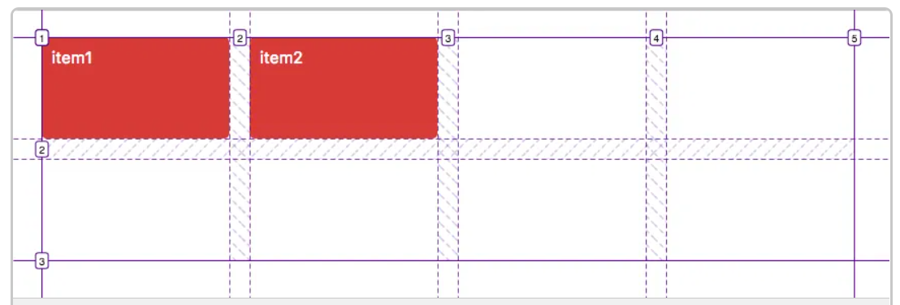1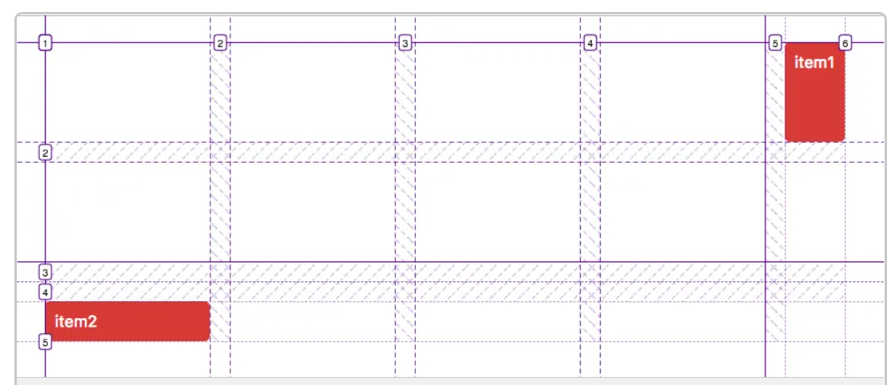2

18. Grid-auto-row geeft een grootte aan rows in een grid-container, dit werkt alleen met objecten die geen vaste grootte hebben.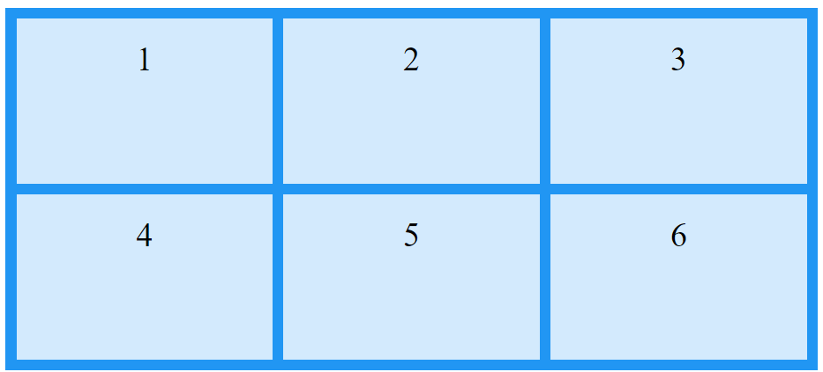Grid-auto-row: 150px;

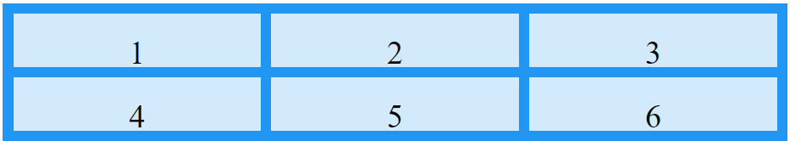Grid-auto-row: 50px;

19. Het geeft een limit aan hoe groot een element kan zijn zonder dat het overflowed.

20. Het geeft een limit aan hoe klein een element kan zijn zonder dat het overflowed.

21. Minmax() bepaald de minimale en maximale grootte van een element in een grid-container.

